Séance 27

1. Correction des sujets DNB

DNB p 23
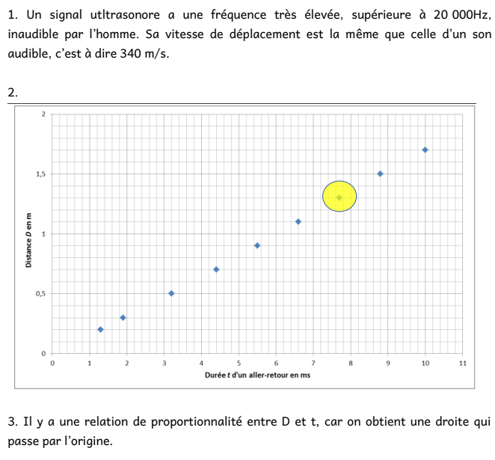
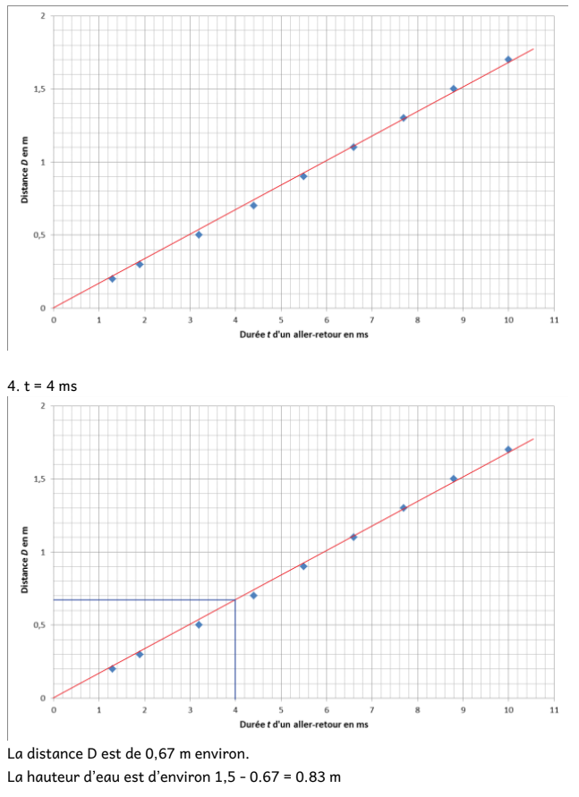

DNB p 159
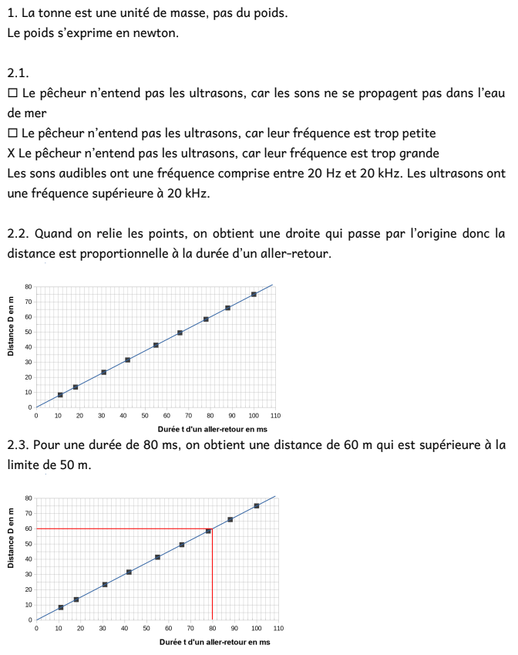
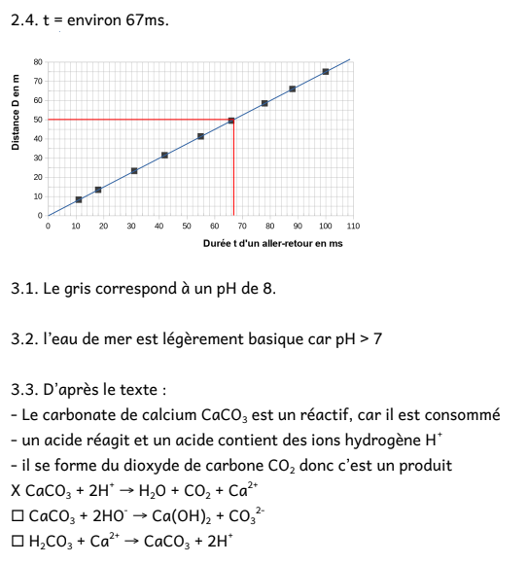

2. Leçon
Suite de la leçon : Chapitre XI : Les signaux sonores : fréquence et utilisation
https://nuage03.apps.education.fr/index.php/s/e38b9T5SCRQwXW2
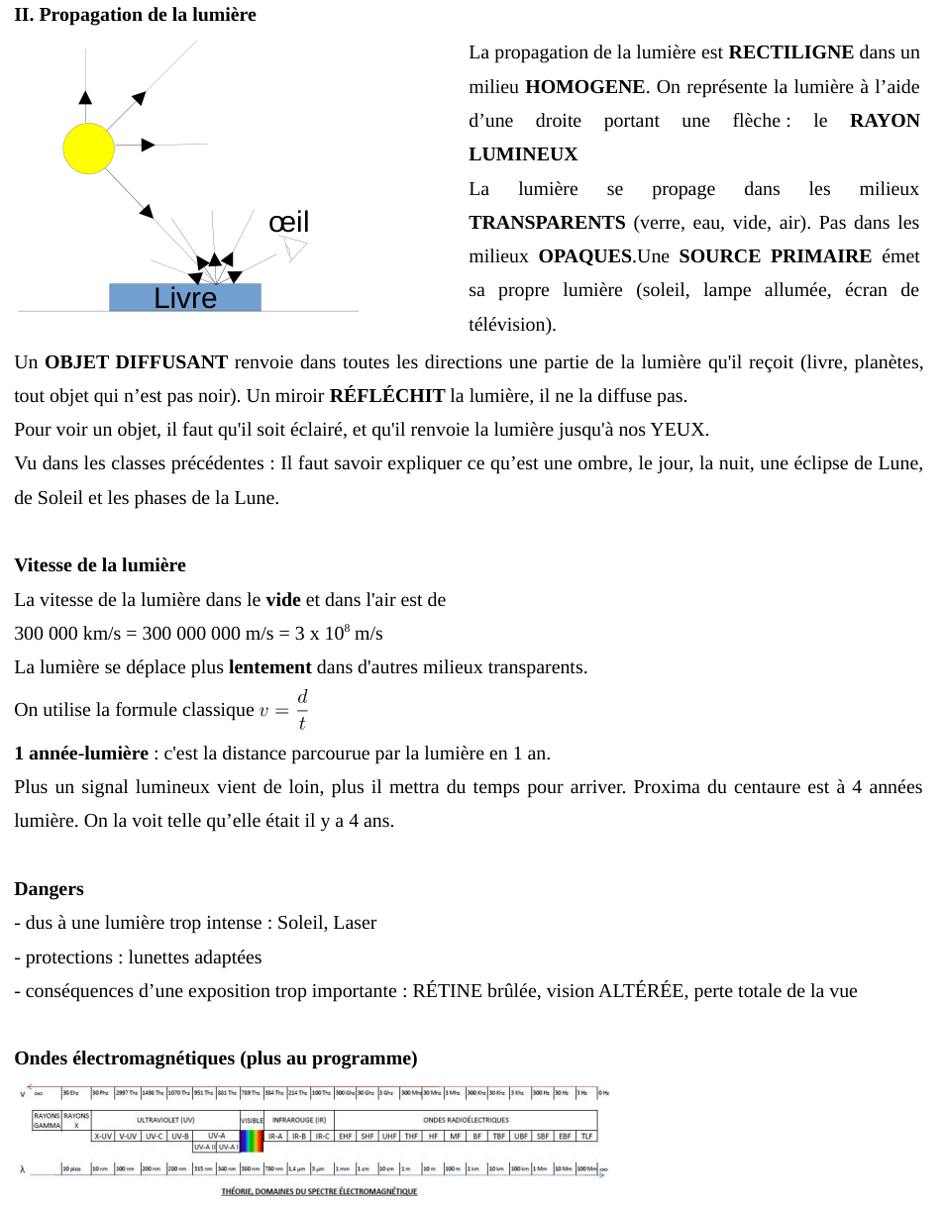

3. A faire pour la semaine prochaine
DNB Blanc p 197 dans votre livre de physique

